单号类：

2 <http://www.88dan.com/> 空单+互刷QQ群

7<http://txip8.com/> 刷流量（网站流量、淘宝、天猫、京东、聚划算；app，pc,wap;自设置流量）

11 <http://t.cn/RbRKaOo> 同上

8 <http://www.51lingla.com/> 免费试用的形式刷单（拍A送B,拍A送A，真实下单发货卖家返还商品货款加佣金），虚假交易刷单（淘宝，京东，发空包卖家返还货款和佣金，佣金几十到几元），需要绑定淘宝账户、申请才能获得任务资格看到商品信息，但是佣金、货款、任务数量，已接任务还是可以看到；流量任务（刷手搜索关键词根据图片、价格、地区找到商品，点进去按要求浏览、收藏、加购等，找到详情页中指定位置的文字并提交答案，算完成任务，佣金一般不到1元），流量任务可以看到搜索的关键词和卖家的旺旺号（不完整）。还可以看到前十名刷手的佣金总数，和不同任务类型不同价格的商品卖家的佣金费用：

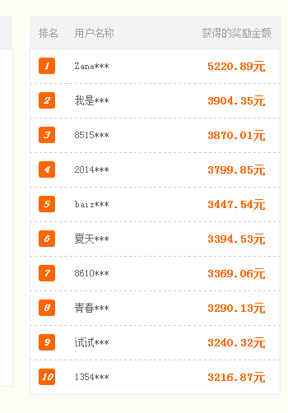

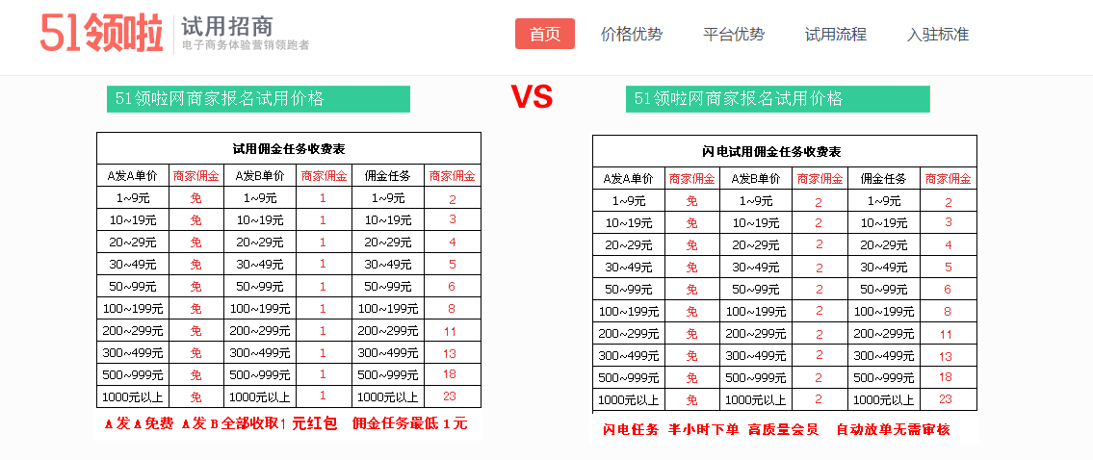



类似的：



淘宝客等返利网：

跟51baobei很像

9 <http://www.danhaoku.com> 单号库，真实重量，内网截图，底单

10 http://www.renqikuaiche.cn/ 通过真人操作，帮助商家优化无线端收藏和加购的权重。卖家在网页注册发布任务，买家下载人气快车APP注册接受审核后才可以领取任务，去淘宝完成任务，过程截图上传到人气快车APP.

24 <http://t.cn/RZZ3sxC> <http://www.kongbaoche.com/> 空包

新的问题：

论坛文本提取的不好，包含很多网页源码和无用信息，我们只要帖子信息，里面可能包含黑产网站或APP名称。

如何提取文本中的黑产网站或APP名称，或不正常的链接地址，

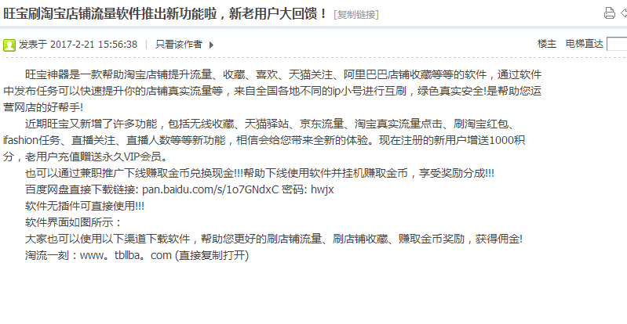

新发现的：

<http://77dianji.com/> app

<http://www.renqimofang.com/> 刷单

<http://www.jd181.com/> 空包，有app